自然观部分（第一章）

一、单选题

1、《自然辨证法》的作者是谁？恩格斯p5

2、下列哪一个不是朴素唯物主义自然观的基本特征：夸张性与修辞性

基本特征：整体性和直观性，思辨性和臆测性，自发性和不彻底性。p11

3、下列哪个人是古代原子论的提出者：德谟克利特p18

4、下列哪一种自然观是马克思主义自然观的当代形态：系统自然观、人工自然观、生态自然观p29,33,37

5、牛顿的自然观属于下列哪种：机械论自然观

二、简答题

1、辨证唯物主义自然观产生的科学基础（P24-25）

2、什么是自然观？（P9）

三、论述题

1、如何认识生态自然观和生态文明建设之间的辨证关系(生态自然观的基础)（P39-41）

2、科技工作者如何主动完善自己的自然观

上课补充：1、朴素唯物主义自然观的观点和特征（P10）

2、机械唯物主义自然观的基本特征（P18）

3、生态自然观的观点和特征（P37）

科学技术观部分（第二章）

1. 单选题
2. 下列不属于马克思，恩格斯科学技术思想形成的科学技术基础的是：元素周期律

属于：能量守恒与转化定律，细胞学说，生物进化论p45

1. 下列不属于西方科学代表性流派的是：机会主义

属于：逻辑实证主义，历史主义，证伪主义p53

1. 下列关于科学本质特征理解错误的是：科学是人的本质力量的对象化

正确：科学是理论化、系统化的知识体系，科学是产生知识体系的认识活动，科学是一种文化现象。p54

4、提出”器官投影说”的哲学家是：卡普p55

5、下列不属于科学知识结构的是：科学实验

属于：科学事实，科学假说，科学理论p58

1. 简答题
2. 技术自主论：(P63)
3. 科技一体化（P58）
4. 科技双刃剑效应（P53）
5. 科学具有双刃剑作用，它一方面推动了社会的发展，另一方面又成为一种控制人的力量。
6. 一方面，“未来几十年，新一轮科技革命和产业革命将同人类社会发展形成历史性交汇，工程科技进步和创新将成为推动人类社会发展的重要引擎”，另一方面，科学技术的发展和应用也可能产生负面影响。
7. 论述题
8. 论述西方科学哲学代表性流派关于科学发展模式及动力的主要观点（P60）

欧美科学哲学关于科学发展模式及动力的研究

逻辑实证主义按照证实原则建立了科学发展的线性积累模式，认为知识的增长是不断归纳的结果，科学的发展就是通过归纳获得的科学知识的不断增加。以波普尔为代表的证伪主义者认为，科学的发展就是否定旧的，创造新的。历史主义者库恩提出了一个具有综合性质的科学发展模式，认为科学发展是以“范式”转换为枢组、知识积累与创新相互更迭、具有动态结构的历史过程。拉卡托斯的“科学研究纲领”科学发展模式包括硬核、保护两个部分和正、反启发法两条规则。

1. 如何理解科学发展表现为继承与创新的统一（P62）

在总体趋势上，科学发展表现为继承与创新的统一继承是科学发展中的量变，它可使科学知识延续、扩大和加深。科学是个开放系统，;它在时间上有继承性，在空间上有积累性。只有继承已发现的科学事实、已有理论中的正确东西，科学才能发展，不断完善，继续前进。只有在继承的基础上进一步创新，才能使人类对自然的认识出现新的飞跃，引起科学发展中的质变。创新是继承的必然趋势和目的。

上课补充：1、”器官投影说”：将技术视为文化，道德与知识进步以及人类自我拯救的手段，人是创造器物的投影。技术是人体器官的结构与功能在外部的投影。

2、三阶段理论（P61）

3、两大发现：哥白尼天体运行论，维萨留斯人体的构造

科技方法论（第三章）

1. 选择题
2. 马克思科学技术方法论的核心是：辩证思维与系统思维p66
3. 下面哪个不是技术预测的基本类型：顶层设计预测

基本类型：类似性预测，归纳性预测，演绎性预测p94

1. 著名科学哲学家波普尔强调，科学从问题开始”p68
2. 归纳是一种：从个别到一般的推理方法，寻求事物普遍特征的认识方法p69
3. 下面不属于非逻辑思维的是：分析

属于非逻辑思维：直觉，灵感，领悟p76

二、简答题

1、马克思主义科学方法论的基本原则是什么(P67)？

就是把辩证法贯彻到科学技术研究中，将对立统一、质量互变和否定之否定的辩证思想与系统思维渗透到具体的科学技术研究中，把握具体的科学技术研究的过程。

1. 战略性思维是什么？(P85)

是高瞻远瞩、统揽全局、善于把握事物发展总体趋势和方向的思维方法，展示的是看问题的高度和深度。对于科学研究而言非常重要。（是习近平提出的六大思维之一）

三、论述题

1、战略性思维对于科学研究的意义是什么(P86)

科学家与工程师有没有战略性思维、具有什么样的战略性思维，一定程度上决定着在中国特色社会主义伟大事业中的科学技术研究能登多高、能走多远、将抵达何处。

2、如何理解机遇在科学研究中的作用？(P89)

在科学观察和科学实验中要注意机遇的作用，科学研究有许多意外发现。在科学研究中能够通过意外事件把握机会而导致科学上的新发现，称为机遇。把握机遇是一种科学研究的创造性能力。

上课补充：1、马克思主义科学技术方法论的理论要素（P67）

分析与综合相互映照，归纳与演绎相互结合，从抽象到具体的辩证过程，历史与逻辑相互统一，整体与部分相互统一，结构与功能相互统一。

2、科学研究中提出问题的重要性，问题导向（P68）

做科学研究，首先要从问题出发。抓住了问题就抓住了具体与关键。习近平特别强调问题意识与问题导向，他指出“理论创新只能从问题开始。”以问题为导向，是科学研究的重要方法，也是辩证思维首先需要考虑的基本点。科学研究从问题出发，是以往科学技术哲学中长期坚持的基本方法。著名哲学科学家波普尔就特别强调科学研究从问题出发，而反对科学研究从观察出发的逻辑实证主义观点。科学研究从问题出发，也许要抓住机会。有了问题意识，才能抓住研究问题的机遇。

科技与社会（第四章）

1. 选择题
2. 以下哪位学者提出来“两种文化”观念：C.P.斯诺 p115
3. 技术共同体的最高目标是：人类、社会、自然和谐发展p113
4. 技术文化的核心是：技术理性p116
5. 技术中心论是错误的，对这一观点展开具体分析的学者是：海德格尔
6. 以下哪项不属于科学的社会建制化表现形式：亚里士多德逍遥学派

属于：十七世纪英国皇家学会和法国皇家学会成立，德国大学实验室制度和研究班制度的建立，美国大学系和研究生院制度的贯彻p105

1. 法兰克福学派的主要观点不包括：现代科学技术价值中立

包括：现代科学技术把人变成商品的奴隶，消费的奴隶。现代科学技术具有意识形态功能。现代科学技术成为独裁手段。p104

1. 科学技术的社会建制要素不包括：合作机制

包括：组织机构，社会体制，活动机制，行为规范p106

8、《十七世纪英格兰的科学、技术与社会》开创了科学社会学研究的新领域，改论著出自：罗伯特·K·默顿p110

二、简答题

1、科学技术的社会功能（P96）

科学技术是历史发展的火车头，这是马克思主义的基本观点。科学技术推动了生产力内部各要素的变革，促进了产业结构的调整、经济形式的变化和经济增长方式的转变，实现了经济转型;变革了生产关系，增进了人类自由而全面的发展，推动人类社会进人发展的新阶段;产生了劳动异化现象，造成了工具理性的张扬以及意识形态的科学技术化倾向。我们应该以辩证的态度看待科学技术的社会功能。

2、技术创新的模式(P97)

技术创新的模式概括起来有两种:第一种来自经验探索或已有技术的延伸，科学对技术的作用不大;第二种来自科学理论的引导，科学成为技术创新的知识基础。在第二种模式中，科学技术是第一生产力。

1. 大力推进生态文明建设的重点任务（P99）

党的十八大报告围绕“大力推进生态文明建设”，提出了四大重点任务:第优化国土空间开发格局;第二，全面促进资源节约;第三，加大自然生态系统和环境保护力度;第四，加强生态文明制度建设。在这四项任务中，前三项任务的完成都与“推动科学技术进步，实现经济转型”密切相关。

1. 科学技术的社会体制(P106)

科学技术的社会体制是其社会建制的一部分，是在一定社会价值观念支配下，依据相应的物质设备条件形成的一种社会组织制度，旨在支持推动人类对自然的认识和利用。科学技术的社会体制包括:经济支持制度、法律保障体制、交流传播体制、教育培养体制和行政领导体制等。积极推进科学技术体制改革，完善科学技术体制，使其与当代科学技术的发展规律相适应，对提高国家的科学技术水平和能力，增强综合国力和国际竞争力，具有决定性作用。

1. 科学例外论（P123）

在科学技术风险评价与决策的主体问题上，有人认为，科学是例外的，享有特殊的地位，具有特殊的品质，有关科学政策应该置于一个特定的范围，由科学技术专家进行，这就是科学例外论。它包含四个方面: 1.知识论的例外论，2.柏拉图式的例外论，3.社会学的例外论，4.经济学的例外论。

三、论述题

1、如何看待人才是第一资源

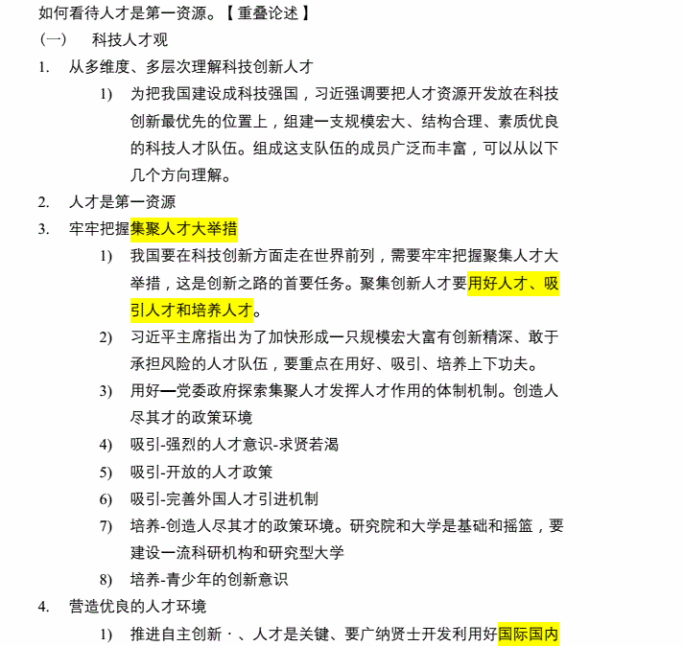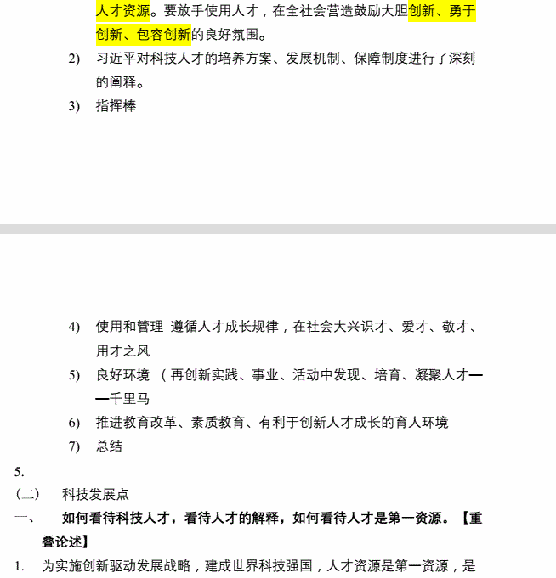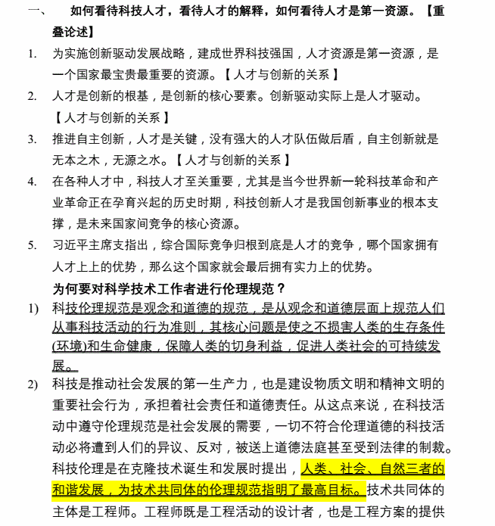

2、为什么要对科技工作者进行伦理规范？

